ANNEXE 16 : La résolution de problèmes – Renseignements pour l'élève

Nom : _____________________________________ Date : _____________________

1. Un objet se déla çant à une vitesse de 3,0 m/s accélère pour 4,0 s à un taux de 2,0 m/s². Calcule le déplacement de l'objet.

Note les données du problème :
${\overset{→}{v}}_{1}$ = 3,0 m/s
t = 4,0 s
$\overset{→}{a}$= 2,0 m/s²

Note la valeur que l'on veut déterminer :
$Δ\overset{→}{d}$ = ?

Il est possible de calculer v₂ avec les données du problème :
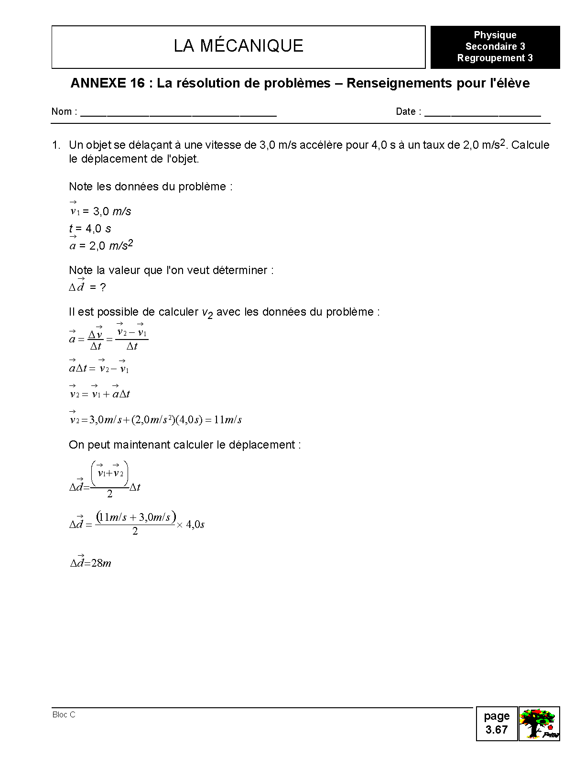

On peut maintenant calculer le déplacement :

ANNEXE 16 : La résolution de problèmes – Renseignements pour l'élève (suite)

2. Une voiture passe de 13 m/s à 25 m/s avec une accélération constante de 3,0 m/s2. Calcule son déplacement.
$Δ\overset{→}{d}$ = ?
${\overset{→}{v}}_{1}$ = 13 m/s
${\overset{→}{v}}_{2}$ = 25 m/s
$\overset{→}{a}$ = 3,0 m/s²

On doit premièrement trouver la valeur du temps :
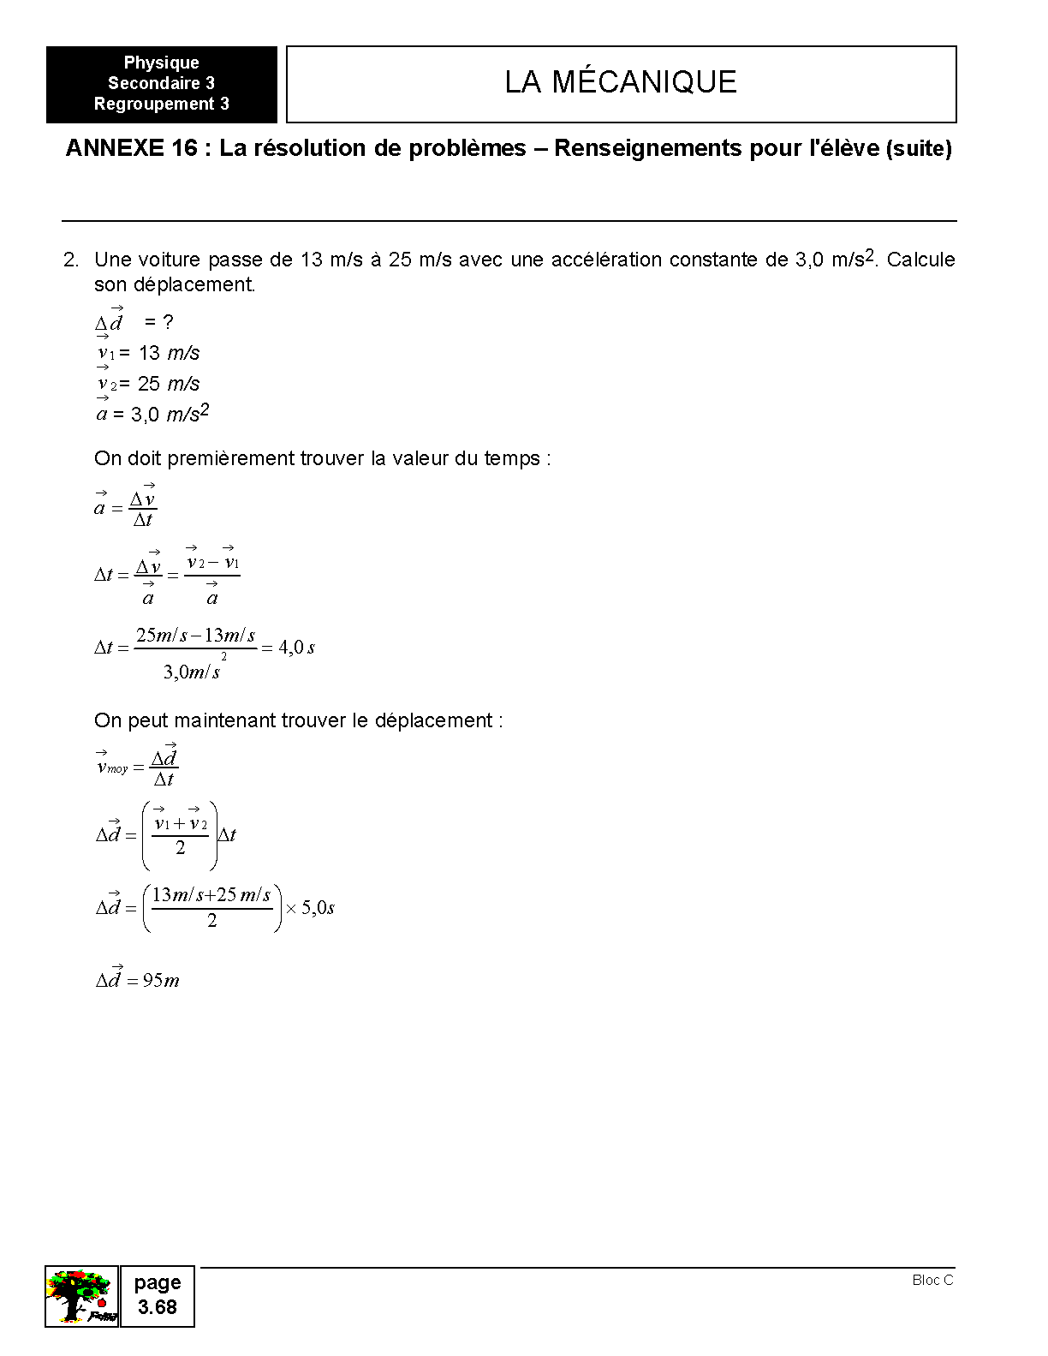

On peut maintenant trouver le déplacement :

ANNEXE 16 : La résolution de problèmes – Renseignements pour l'élève (suite)

- Un objet part du repos et accélère à un taux de 5,0 m/s². Quelle sera sa vitesse s'il se déplace de 21 m?
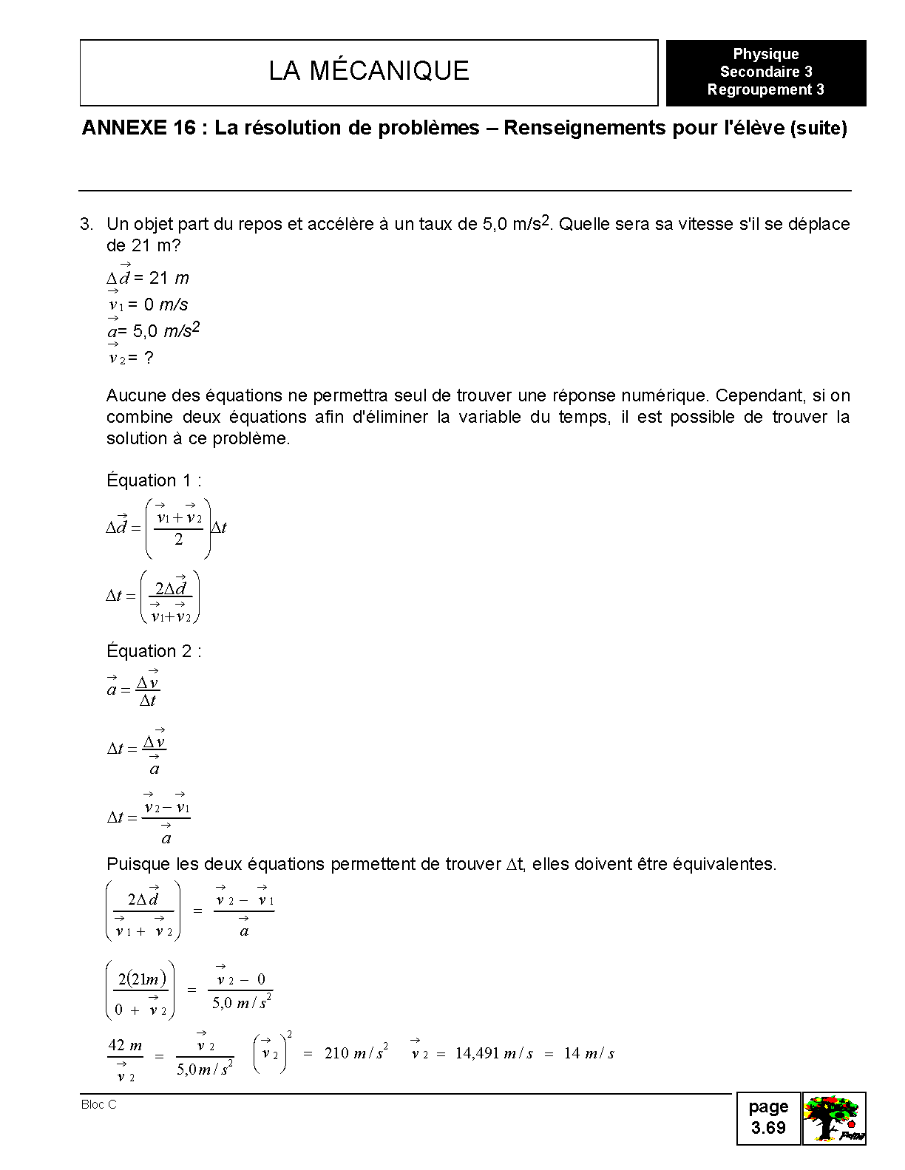

Aucune des équations ne permettra seul de trouver une réponse numérique. Cependant, si on combine deux équations afin d'éliminer la variable du temps, il est possible de trouver la solution à ce problème.

Équation 1 :

Équation 2 :

Puisque les deux équations permettent de trouver ∆t, elles doivent être équivalentes.

